

**Centre Ressource Aquitain Vie intime, affective, sexuelle et handicap :**

**Forum des usagers « Explorer les possibles ! »**

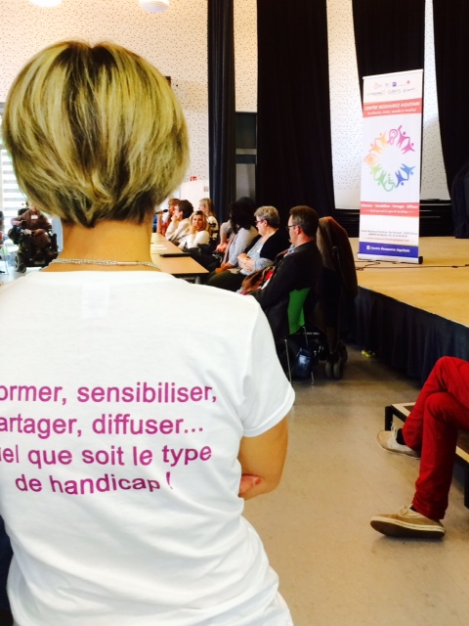

En ce premier week-end de juillet, le Dôme de Talence a été le lieu d’un grand rassemblement de personnes en situation de handicap et de professionnels des secteurs sanitaires et médico-sociaux.

En effet, le Centre Ressource Aquitain créé en septembre 2015, dans le cadre d’une expérimentation ARS sur 3 ans, accueillait en ce jour plus de 200 personnes pour son Forum des Usagers. Sur la thématique de la vie intime, affective et sexuelle, cette journée fut un bel espace d’expression et de partage pour l’ensemble des participants.

Organisé sous forme de tables rondes, le forum avait pour objet d’informer et de sensibiliser à ces questions relativement « tabous » au sein de notre société : séduction et handicap, décider pour soi, handiparentalité, assistance sexuelle…

Grâce aux nombreux intervenants de qualité, des témoignages poignants des participants ont pu être recueillis lors d’échanges avec la salle.

« *Nous ne sommes pas handicapés, nous sommes handicapables*. » Ces mots prononcés par un participant lors d’une table ronde soulignent l’ambiance dans laquelle s’est déroulée cette journée.

Les différentes thématiques abordées ont permis d’informer de nombreux usagers sur les solutions concrètes existantes face aux différentes situations de handicap.

De par leur vécu et leurs expériences, les intervenants ont su aborder les points les plus sensibles et ont suscité de nombreuses réactions parmi les participants qui souhaitaient à leur tour partager.

Au travers de questions et remarques pertinentes, les personnes en situation de handicap ont su exprimer leur volonté farouche d’être reconnues et acceptées telles qu’elles sont, elles désirent avoir accès à une vie intime et affective « comme tout le monde ».

Au-delà des tables rondes, les participants ont pu découvrir deux expositions photographiques : l’une sur le thème de la séduction et du handicap (Handi Fem’), l’autre sur le thème de la parentalité (Handiparentalité – Centre papillon).

À ces expositions photos venait s’ajouter une exposition de peinture encres et fusain conçue spécialement pour l’évènement par Priscille Deborah, artiste peintre en situation de handicap.

Plusieurs stands complétaient ce dispositif : Handiparentalité, APPAS (association pour la promotion de l’accompagnement sexuel), Récré coquine (lingerie sexy et sex-toys), planning familial, Vag d’espoir, librairie Georges.

Un court-métrage retraçant la journée est actuellement en cours de montage et sera mis en ligne via la page Facebook du centre ressource.

Par ailleurs, une nouvelle journée, inter-associative et représentant les différentes formes de handicap, sera organisée l’an prochain.

Paroles de « forumers » à l’issue de la journée :

*« Vous avez réussi à ce que cette journée* *soit un bel espace d’expression et de partage des expériences »*, *« Très bonne journée, très enrichissante »*, *« Continuez encore et encore…merci…. »*

Sur ces derniers mots… la différence est une source de diversité qui rend unique chaque personne, il suffit de l’accepter.

À l’année prochaine !

L’équipe du centre ressource aquitain

Contact : julie.merveilleau@apf.asso.fr

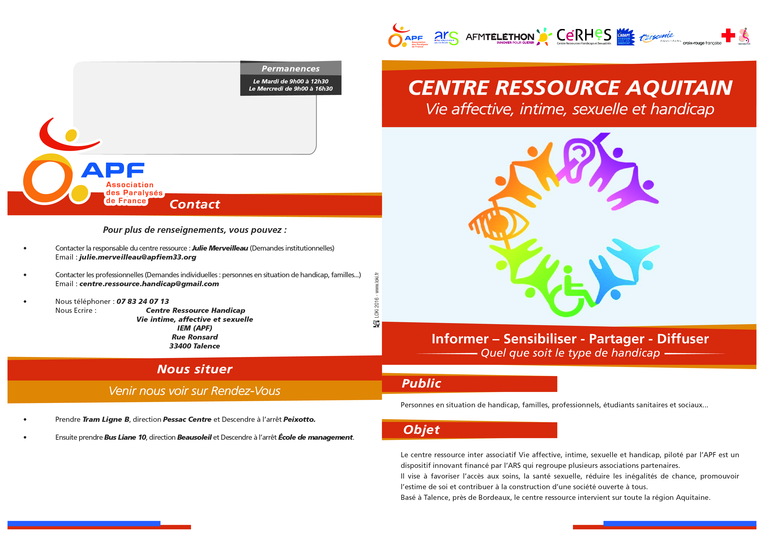Plaquette du centre ressource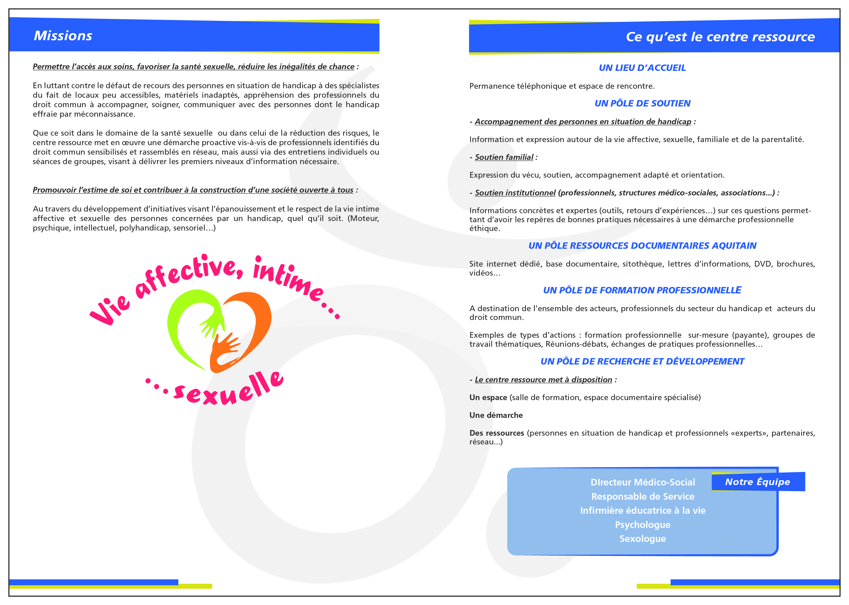

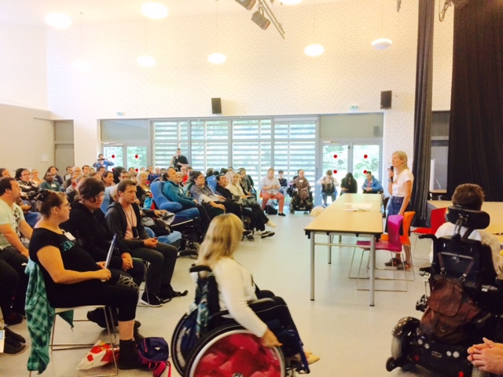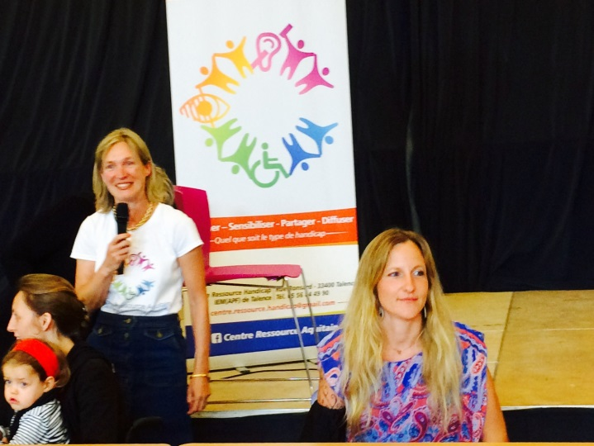

Tables rondes

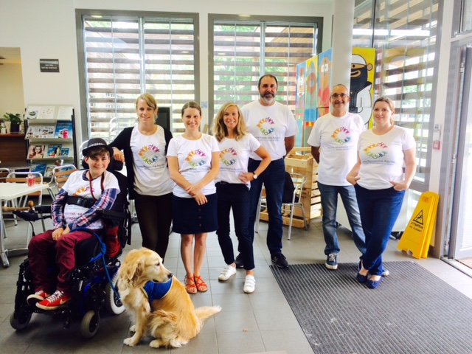

Staff organisateur du Forum

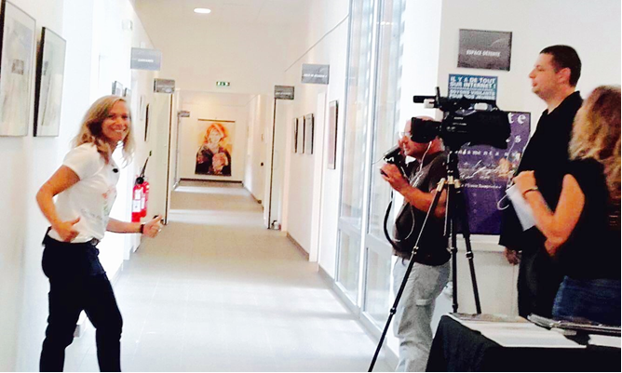

Equipe Video – Court métrage du Forum

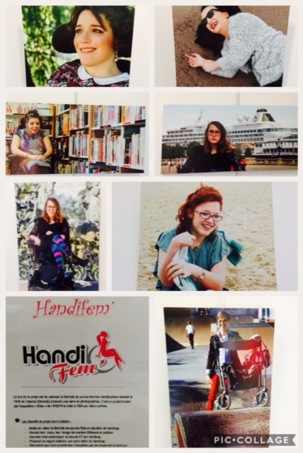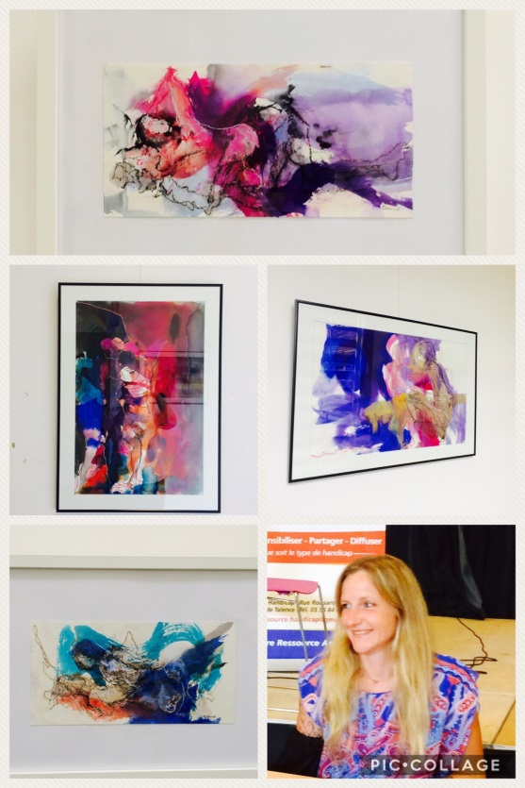

Artiste peinte : Priscille Deborah Exposition photo Handi Fem’

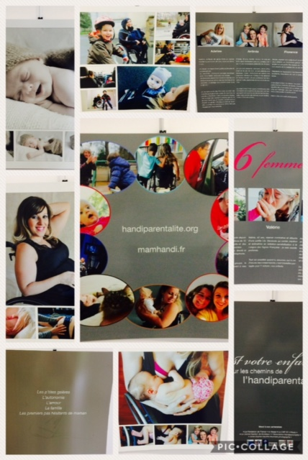

Exposition photo Handiparentalité –Centre Papillon